成都盛赛建材有限公司建材玻纤瓦施工手册

安 装 说 明
本手册仅代表公司建议的施工步骤，在施工安装说明。

一、施工前对屋面及施工人员的要求

(一)屋面坡度
■通常多彩玻纤瓦用于坡度为20—80度的水泥和木质屋顶。

(二)水泥砂浆
■玻纤瓦是一种柔性瓦片，基层的平整度会直接影响到多彩玻纤瓦铺设后的质量和外观效果，因此应严格控制水泥砂浆找平层的表面整度；
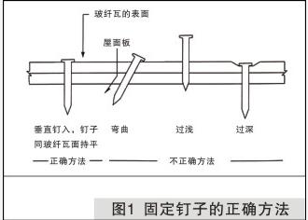
具有以下要求：
1、水泥砂浆配比为：1：3（水泥：砂）。
2、找平层厚度大于25ｍｍ。
3、屋顶大面应该平整，阴阳角部位应当顺直；

(三)自封粘结胶
■玻纤瓦上有一条自封粘结胶。自封粘结胶受阳光照射，慢慢会自动把上下两片瓦片粘结。

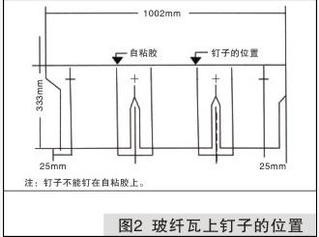
(四)钉子
1.正确的钉子固定方式对屋面的良好性能非常关键。因此必须遵守以下要求：
①每张瓦片使用4个钉子，并按要求确定钉子的位置。
②钉子应笔直钉入，且顶帽与玻纤瓦齐平。（见图1）
2.钉子的位置在装饰缝上方16ｍｍ处。（见图2）

(五)施工人员要求：
施工人员应脚穿（布鞋、球鞋及应备相应的安全措施，准备工具：木抖、墙纸、刀、锤子）

二、玻纤彩砂瓦的铺装

(一)瓦的安装说明

(二)说明
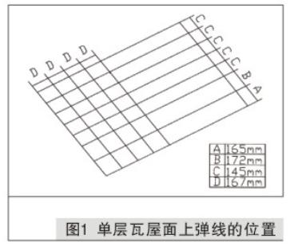
■每张瓦的尺寸差异不是很明显，但是在大片的屋面上，这些差异累积起来，可能会导致瓦底边或单层瓦的装饰缝产生偏差，无论是在大屋面或小屋面，弹线都是可视辅助线，有助于确保铺设瓦时，横平竖直。层与层之间的外露的宽度之差不超过正负3㎜，因为这个差异可能会影响屋面安装质量及美观。瓦的边端之间要搭紧，垂直的弹线对于从屋檐到屋脊之间瓦的搭接缝或单层瓦的装饰缝对齐是很重要的。对于双坡屋面或两屋面相交形成斜脊的多坡屋面，垂直线从每一侧坡面的中心往两边均分。对于两屋面相交形成天沟的多坡屋面，垂直线从每一侧坡面的末相交一端向天沟方向均分。(见图1)

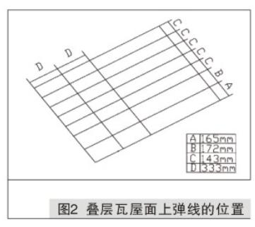
1、单层瓦的弹线：
A：为专用起始片所弹的边线。
B：172㎜，（A+B）的长度正好为瓦宽。
C：单层瓦外露部分宽度。
D：垂直间隔167㎜。(见图2)

2、叠层瓦的弹线：
A：为专用起始片所弹的边线。
B：172㎜，（A+B）的长度正好为瓦宽。
C：叠层瓦外露部分宽度。
D：垂直间隔1∕3瓦长。

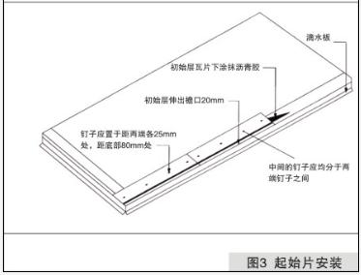
(三)单层瓦的铺设

1、安装初始层（如图3）
■安装初始层意义在于增加屋檐处玻纤瓦自身，提高抗风、雨能力，它是通过填充第一层瓦装饰缝下面的缝隙和第一层瓦之间的接缝处下面的缝隙来保护屋面。
■初始层是沿屋面所有周边处安装，初始层要伸出檐口至少20㎜，在初始层两边端部分距底边80㎜和距侧边25㎜的地方分别用一个钉子固定，然后在这两钉子之间沿着水平方向均匀地设置两个钉子。

2、第一层瓦的铺设（如图4）
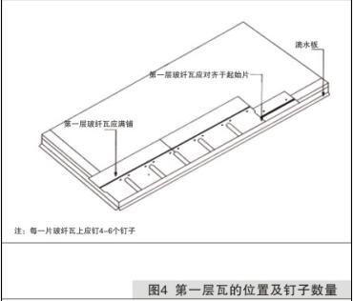
■如图所示，用整张瓦开始并按顺序依次铺设瓦。沿着山墙边缘和檐口要确保第一层瓦同初始层瓦的边缘相对齐。瓦应紧密地连接在一起，但它们之间不能产生挤压，按照所述的固定方法固定住瓦片。第一层的铺设是关键的。在铺设过程中不断地检查瓦的上端是否同所弹的水平线对齐，确保这一层铺得很直。所弹的与第一层瓦侧边对齐的垂直线是用来确保单层瓦的装饰缝和每张瓦的连接缝上下错位等距离。

3、第二层瓦的铺设（如图5）
■第二层瓦的第一张瓦的侧边应同前面一层瓦的侧边错开167㎜。接着用整张瓦依次往下铺设。单层瓦铺设时，第二层瓦的底边应同第一层瓦的装饰缝
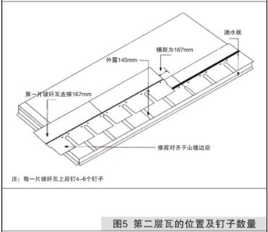
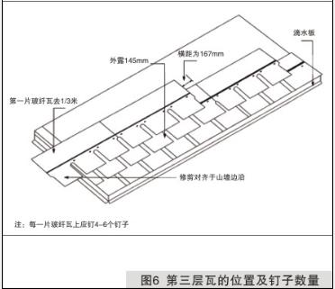
顶端齐平。这样就会确保先前铺设的瓦外露145㎜。利用所弹的水平线使瓦的底边同檐口相平行，用钉子把瓦片紧紧地固定。

4、第三层瓦的铺设（如图6）
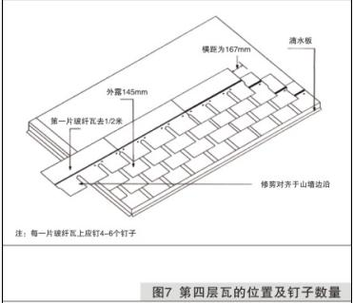
■第三层瓦的第一张剪掉整张瓦的1∕3，使它同第二层瓦的第一张的侧边错开167㎜。并且单层瓦铺设时，瓦的底边应同第二层瓦的装饰顶端相齐平。接着用整张瓦依次往下铺设。

5、第四层瓦的铺设（如图7）
■第四层瓦的第一张瓦片剪掉整张瓦的一半，使它同第三层瓦第一张是侧边错开167㎜，并且单层瓦铺设时，瓦的底边应同第三层瓦的装饰缝顶端相齐平，接着用整张瓦依次往下铺设，采用这种方法，第一层到第四层每张瓦片都比前一层第一张多修剪掉167㎜，第一层的第一张用整张瓦片开始铺设，这样每四层重复一次。不要把每一层第一张瓦上切割下来的部分扔掉，可以用在这一层的另一端结尾部分或是用作斜脊和屋脊瓦。

6、第五层挖的铺设（如图8）
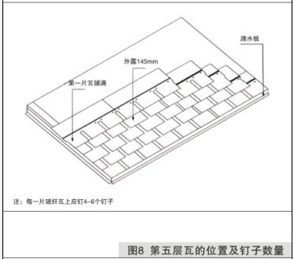
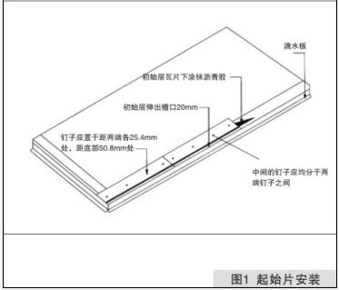
■第五层以后其它层的瓦片安装，请重复上面的第一至第四层的安装步骤。

(五)斜脊和屋脊上瓦的安装（如图1）
■在铺设脊瓦前，先要那屋顶上每个屋面的瓦向上各自覆盖至另一相交屋面，并用钉子固定。钉子位置应在屋脊中心线两侧各100㎜处，防止屋脊处漏水。每片瓦覆盖长度不小于150㎜。为了便于收口，最后几层瓦铺设时要作调整，使屋脊瓦可以充分覆盖最顶层的屋面瓦，且与屋脊两侧屋面的搭接宽度相等。

1、脊瓦的制作（如图2）
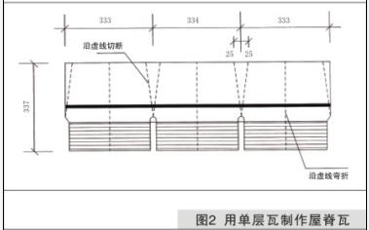
■屋面瓦业有限公司供应独有的专用斜脊和屋脊瓦，并附有详细的安装说明，同时也尊重客户的选择，提供把单层瓦切割成三片337×337㎜的瓦片做成代用脊瓦的操作方法，简述如下：
(1).用刀在瓦片脊面进行切割（切割时底下垫一块板，不要直接接在屋面上操作因为这样可能会破坏新铺的瓦）。
(2).每张斜脊或屋脊的搭接部分略作斜削处理，使搭接处比外露面稍窄，这样，可以使整个工程更整齐。
(3).铺设屋脊瓦时，要沿中心线全长对弯每张瓦片。从而使它们在屋脊或斜脊两侧延伸的距离相等。可以用弹线的方法帮助您更好的对齐，在寒冷的天气施工，应先预热瓦片，直至它们可以自由弯折为止。

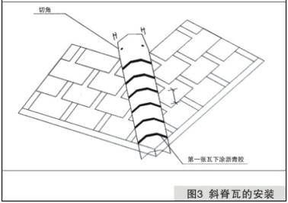
2、安装斜脊瓦（如图3）
(1).在屋檐处紧固第一张瓦。
(2).沿屋面边沿剪裁第一张瓦。
(3).用钉子把一张斜脊瓦临时固定在斜脊的最高点。
(4).沿第一张斜脊瓦的侧边至临时斜脊瓦的侧边弹一条线。
(5).然后那临时斜脊瓦移去。
(6).自斜脊底部起，开始安装斜脊瓦。
(7).每张瓦片留出150㎜的外露部分。
(8).在每张瓦片的两边各钉一个钉子以作固定，钉子的位置应在距离侧边25㎜，紧挨自粘胶的地方。
(9).剪裁每条斜脊上的最后一张脊瓦，使它们在屋顶中央的交会处自然贴合沿着第一张屋脊瓦中割开长100㎜的一段，并把它固定在屋脊上。
(10).分叉的两个半张脊瓦分别置放在两条相交的斜脊上，并固定。
(11).外露的钉子上涂上沥青胶。

3、安装屋脊瓦（如图4）
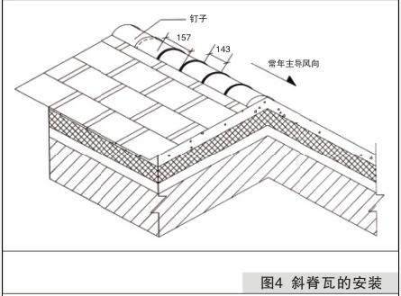
(1).自屋脊背风端起，在斜脊顶端或屋脊末端紧固第一张瓦。
(2).在屋脊另一端用钉子固定一张临时屋脊瓦。
(3).沿两脊瓦边缘弹一条线。
(4).把临时瓦移去。
(5).在每张瓦两侧边各钉一个钉子以作固定。
(6).每张脊瓦留出145㎜的外露面铺设时，要从斜脊的顶端或屋脊的背风端开始。固定每张脊瓦，即两侧各设一个钉子，钉子的位置在距外露面的底边167㎜处，距脊瓦侧边25㎜处。

(六)天沟
■对于玻纤瓦屋面，天沟的铺贴采用纺织式。
注：不要在距天沟中心150mm以内定任何钉子。

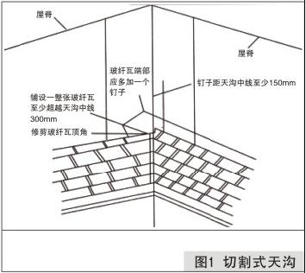
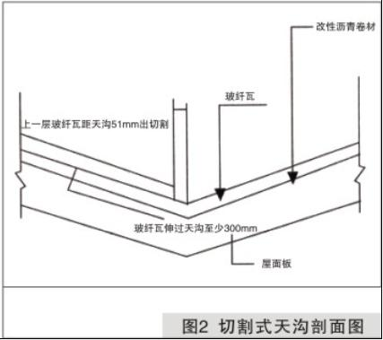
1、编织式天沟(如图3、4)
■相交屋面上的玻纤瓦层可以在两个屋面上同时向天沟方向铺设或者每个屋面各自分开施工，都铺设到天沟中心75毫米处，铺完两个屋面上的玻纤瓦以后再铺设天沟上的玻纤瓦。
■无论采用了何种方式，都要先沿其中一个屋面的边檐向上铺设第一层玻纤瓦，并伸过天沟，使该层的最后一张玻纤瓦伸到相邻屋面至少300mm，然后沿相邻屋面的屋檐铺设第一层玻纤瓦，同样要伸过天沟及搭接到先前铺设的玻纤瓦上，并与别一屋面搭接至少300mm，在相交的屋面上交替铺设其余的玻纤瓦层，以图所示方法互相编织在一起，把玻纤瓦按紧在天沟里，用固定封闭式天沟的方法固定玻纤瓦。

3、泛水
■对于所有屋面上的两个坡面交接处，如屋面烟囱，通风口，正确安装泛水是必需的
(1).女儿墙泛水节点
踏步泛水的安装方法
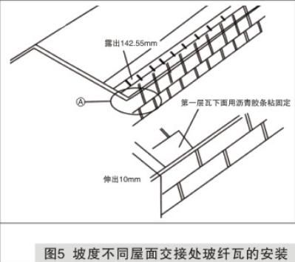
■安装踏步泛水时，先把第一张泛水铺设在初始层的末端之上，且这一位置正好能使它完全被第一层多彩玻纤瓦的最后一张遮盖。用钉子把其水平边部分缘固定在屋面上，不要把泛水钉在墙面上，因为一旦发生屋顶沉降，会破坏密封层。接着，就把第一层多彩玻纤瓦铺贴到墙面处。自距第一层最后一张多彩玻纤瓦的底边上方150ｍｍ起，铺设第二张踏步泛水。这样，第二层的最后一张多彩玻纤瓦的外露面又能完全覆盖住它。用钉子把泛水水平边缘固定在屋顶，继续铺设第二层多彩玻纤瓦。与前几层相同，多彩玻纤瓦的末端被后一层泛水盖住，并以此类推，一直安装至交会处顶端。
(2).坡度不同屋面交接处多彩瓦铺设（见图5）
对于坡度不同的屋面交接多彩玻纤瓦的铺设，应先铺设下面的屋面，在转角处，多彩玻纤瓦弯曲并铺设在上面的屋面上。然后开始铺设上面的屋面的多彩玻纤瓦。上面屋面的第一层多彩玻纤瓦应伸出转角处10ｍｍ。在每张上面屋面的第一层多彩玻纤瓦下面涂抹沥青胶。
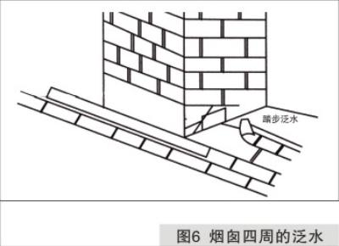
(3).烟囱周围的泛水（见图6）
■安装泛水之前，先要铺设多彩玻纤瓦层直至烟囱的正面边缘，在烟囱砖墙墙面涂上一层冷底子油以密封表层。

三、清洁
所有的玻纤瓦施工完毕后，请清扫屋顶上的零碎材料，彻底检查并清洁屋顶。
(注：除在本手册注明外，有关材料及施工要求均以国家现行的屋面工程技术规范为准。)

